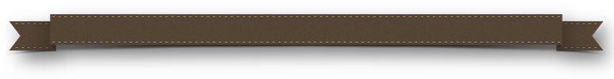
5-sinf ONA TILI
MAVZU: EGA

Darsning maqsadi:
) ilmiy maqsad - ega haqida ma'lumot berish;
b) tarbiyaviy maqsad - keksa avlod vakillariga nisbatan hurmat va ehtiromni tarbiyalash;
d) rivojlantiruvchi maqsad - yozma nutqni o’stirish
Nutqiy kompetensiya (tinglab tushunish, so‘zlash, o‘qish, yozish):
Berilgan topshiriq, sodda matnlarni tinglab tushuna oladi;
Kommunikativ kompetensiya:
– o‘rganilgan ifoda vositalari asosida o‘zaro samarali muloqotga kirisha olish, muloqotda nutqiy muhitga moslasha olish.
Axborotlar bilan ishlash kompetensiyasi:
– mediamanbalar (radio, televizor, internet va boshqalar)dan zarur ma’lumotlarni izlab topa olish, saralash, saqlash, ulardan samarali foydalana olish, ularning xavfsizligini ta’minlash ko‘nikmalarini egallash .
O‘zini o‘zi rivojlantirish kompetensiyasi:
– doimiy ravishda o‘zini o‘zi mustaqil va ijodiy rivojlantirish, hayot davomida mustaqil o‘qib-o‘rganish, mustaqil qaror qabul qila olish.
Ijtimoiy faol fuqarolik kompetensiyasi:
– sinfda, maktabda, oilada, mahallada va jamiyatda o‘tkaziladigan tadbirlarda faol ishtirok etish, o‘zining burchini bilish, unga rioya qilish.
Milliy va umummadaniy kompetensiya:
– vatanga sadoqatli, insonlarga mehr-oqibatli hamda milliy qadriyatlarga e’tiqodli bo‘lish, badiiy asarlarni tushunish, nutqiy me’yorlarga rioya qilish va sog‘lom turmush tarziga amal qilish.

O’QUV JARAYONINI AMALGA OSHIRISH TEXNOLOGIYASI
Dars turi: | aralash yoki kombinatsiyalashgan: shakllantiruvchi, rivojlantiruvchi
Dars metodi: | “Aralash”,“Interfaol metodlar”, “Guruhlarda ishlash”, “Ushbu matnda qanday so’z yetishmayapti?”, “Aqliy hujum”
Dars jihozi: | darslik, ko’rgazmali va didaktik materiallar, proyektor, AKT

DARSNING BLOK CHIZMASI:
№ | DARS BOSQICHLARI: | Bajariladigan ish mazmuni | Ajratilgan vaqt
1 | Tashkiliy qism | Salomlashish, davomatni aniqlash, sinfni darsga tayyorlash,kun tarixi aytiladi | 3 daqiqa | 
2 | O’tilgan mavzuni takrorlash | Takrorlash, mustahkamlash,  yangi mavzu bilan bog’lash | 8 daqiqa
3 | Yangi dars mavzusi mazmunini tushuntirish | Yangi mavzuni tushuntirish | 14 daqiqa
4 | Yangi mavzuni mustahkamlash | Yangi mavzuni mustahkamlash | 15 daqiqa
5 | Dars yakuni va baholash | G’olib guruhni aniqlash, rag’batlantirish. Darsning so’ngi xulosasini chiqarish | 3 daqiqa
6 | Uyga vazifa | O’qituvchi tomonidan uyga vazifa e’lon qilinadi va keyingi mavzuga tayyorlanib kelish yo’nalishini aytib o’tadi | 2 daqiqa

I. Tashkiliy qism.
O’quvchilar davomati aniqlanadi. Sinfning darsga tayyorgarligi tekshiriladi. Darsda psixologik iqlim yaratish, dars shiori va maqsadini e’lon qilish.
1.1. O’qituvchi o’quvchilarga darsning oltin qoidasini aytib o’tadi hamda o’quvchilar ushbu darsning oltin qoidalariga amal qilish kerakligi ta’kidlanadi.
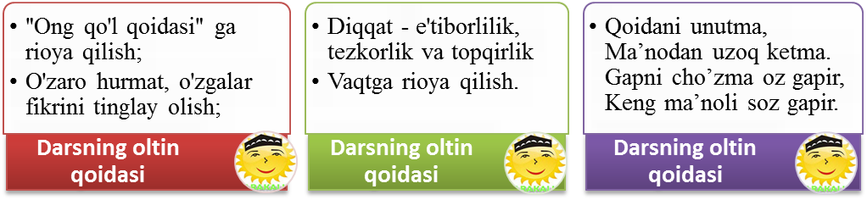
1.2. Darsda psixologik iqlim yaratish, dars shiori va maqsadini e’lon qilish:
1.3. Kunning muhim voqealari aytib o’tiladi:
O’qituvchi tomonidan bugungi kunda tavallud topgan mashhur shaxslar, yurtimiz va jahon maydonida sodir bo’lgan muhim ijtimoiy-siyosiy ma’lumotlar, bayramlar haqida qisqacha ma’lumot berib o’tiladi.
II. O’tilgan mavzuni takrorlash:


“Guruhlarda ishlash”
O’quvchilar 3 guruhga bo’linadi. Har bir guruh uyga berilgan mavzu bo’yicha qisqacha ma’lumot berishadi.

III. Yangi dars mavzusi mazmunini tushuntirish:


Ega va kesim orasida tirening ishlatilishi.
Kesim
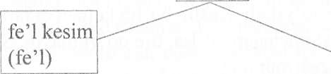
ot kesim (ot) (sifat) (son) (olmosh) (ravish). Egani tushunish, gapda uni topish o’quvchilar uchun qiyinchilik tug'dirmaydi, chunki 3-sinfdan boshlab bu bo’lak o’rganiladi. Darslikdagi qoidalar o’zlashtirilgach, ikki gap misolida ega tahlil qilinadi.
Sobir bog'da ishladi. Kuzda daraxtlar barglarini to’kadi.
Tahlil uchun savollar: 1. Bu gaplardagi egani toping. (Sobir, daraxtlar).
2. Egalar qaysi bo’lakka boglanyapti? (kesimga: Sobir ishladi, daraxtlar to’kadi) 3. Qaysi so’roqlarga javob bo’lyapti? (kim? nima?) 4. Egalar qaysi kelishikda qo’llanyapti? (bosh kelishikda)
Javoblar umumlashtirilib, eganing quyidagi belgilari daftarga yozdirib qo’yiladi: I. Ega asosan gapning boshida keladi. 2. Ega kesimga bog'lanadi.
3.Kim?, nima?, qayer? so’roqlariga javob bo’ladi. 4. Doimo bosh kelishikda qo’llanadi.
Agar ega ot so’z turkumi bilan ifodalangan ot-kesim bilan bogiansa, ega bilan kesim orasiga tire qo’yiladi. Kesim bo’lib kelgan ot tarkibida -man, -san, -miz, -siz, -dir qo’shimchalari bo’lsa, tire qo’yilmaydi. Sinf taxtasiga ikki ustunga qiyoslab yozish mumkin.
Tire qo’yiladi Tire qo’yilmaydi
Hilola-a'lochi o’quvchi Hilola a'lochi o’quvchidir
Men - o’quvchi Men o’quvchiman
Sen - o’quvchi Sen o’quvchisan
Biz - baxtiyor avlod Biz baxtiyor avlodmiz
Siz --quvnoq boialar Siz quvnoq bolalarsiz
Shuningdek, ega sifat, son, ravish bilan ifodalangan ot-kesim bilan bog'langanda ham oralariga tire qo’yilmaydi.

Ushbu dars uchun berilgan mashqlar yuqorida zikr qilingan qoidalardan kelib chiqqan holda bajariladi.


IV. Yangi mavzuni mustahkamlash:
Og’zaki savol-javob.

1
Ega deb nimaga aytiladi?

2
Ega necha turga bo’linadi?

3
Ega kesim deb nimaga aytiladi?

Yo'l qo'yilgan xatolar birgalikda tuzatiladi. Fikrlar to’planib tahlil va qisqacha xulosa qilinadi.

V. Dars yakunlarini chiqarish

1. O'quvchilarda paydo bo'lgan savollarga javob berish;
2. Baholarni e'lon qilish.
3.O’quvchilar aytib o’tgan fikrlari to’planib tahlil va xulosa qilinadi va darsning eng so’nggi xulosasi chiqariladi


VI. Uyga vazifa

Mavzu yuzasidan darslikda berilgan savollarga javob topish.

